**5- 6 latki - język angielski - 25.06.2020r**

Witam! Witam! To już nasze ostatnie spotkanie w tym roku szkolnym. Przed dziećmi już niedługo upragnione wakacje- SUMMER HOLIDAYS, do których nawiązywać będzie dzisiejsza lekcja. Niech wszystkie dzieci po raz ostatni przywitają się z małpką Cheeky i zaśpiewają powitalną piosenkę:

 <https://www.youtube.com/watch?v=2-NWFCsh_RI>

Na początek dzieci powtórzą sobie nowe słownictwo dotyczące przedmiotów i miejsc wakacyjnych

 SEA- morze  BEACH- plaża

 SUN- słońce  HOT- gorąco  SAND- piasek  SANDCASTLE- zamek z pisaku  BUCKET- wiaderko

 SUNGLASSES- okulary przeciwsłoneczne  FLIP-FLOPS -klapki

Przypominam że wypowiadane nowe słowa dzieci mogą posłuchać w nagraniu poniżej:

<https://www.youtube.com/watch?v=FXLDG9cqvXk>

Aby poćwiczyć swoją znajomość słownictwa dzieci mogą zrobić sobie ćwiczenia interaktywne znajdujące się pod linkiem:

<https://www.liveworksheets.com/worksheets/en/English_as_a_Second_Language_(ESL)/Summer_vocabulary/Summer_drag_and_drop_ed492845su> - dzieci dopasowują wyrazy do obrazków.

<https://www.anglomaniacy.pl/summerSpelling.htm> - dzieci próbują poprawnie zapisać nowe słowa

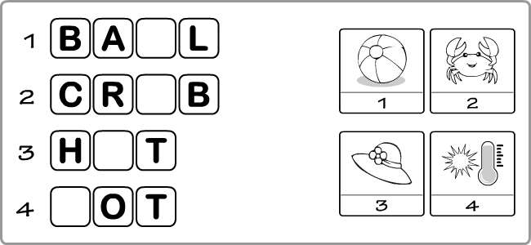

Wakacje to czas kiedy wyjeżdżając w różne miejsca, robimy też różne czynności i o tym jest nasza ostatnia dzisiaj piosenka pt. „Summer song for kids”

<https://www.youtube.com/watch?v=mVhh0oATqBI>

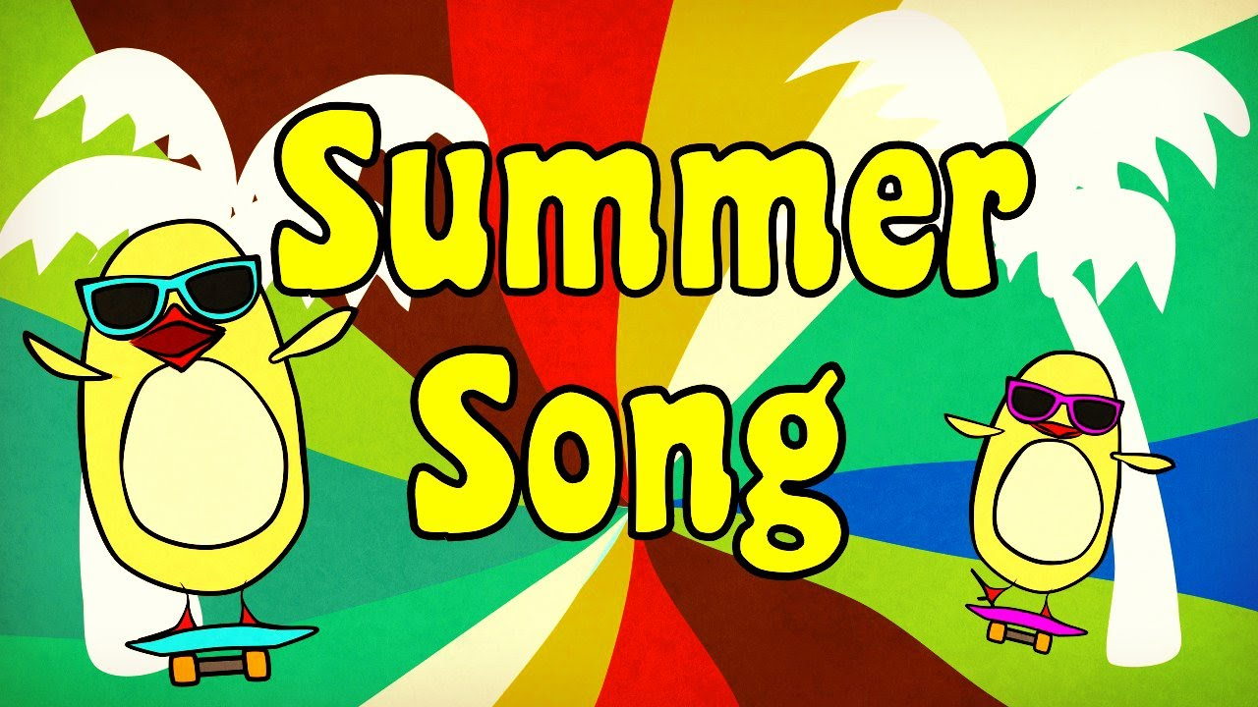

Po zaśpiewaniu piosenki dzieci mogą sprawdzić w jakim stopniu zapamiętały nowe słowa z tekstu

<https://wordwall.net/pl/resource/3079597/angielski/summer>

Na koniec zapraszam wszystkie dzieci do zrobienia w wolnej chwili zadań z załączonych kart pracy

Ostatni raz już dzieci żegnają się z Cheekym piosenką :

 <https://www.youtube.com/watch?v=vyxrwjQrkPg>

Miłej zabawy i udanych wakacji

Katarzyna Niwińska